Common Rule
Use Case

修订历史
章节号 | 章节名称 | 变更原因 | 变更内容描述 | 变更日期 | 版本
All | All | 新建 | 初版 | 2011-9-9 | 0.01a
2.8 | SysSetting 数据说明 | 修改 | 增加SITECODE 的数据说明 | 2012-2-17 | 0.02a
2.8 | SysSetting 数据说明 | 修改 | 增加UnitWeightTolerance / PltWeightTolerance | 2012-2-17 | 0.02a
2.8 | SysSetting 数据说明 | 修改 | 增加Site 的数据说明  修改SITECODE 的数据说明 | 2012-2-20 | 0.02a
2.20 | 如何判断出货日本的产品和非出货日本的产品 | 新增 | 判断出货日本的产品增加判断条件和非出货日本的产品 | 2013-07-02 | 0.02a
2.8 | SysSetting 数据说明 | 修改 | 增加EditsFISAddr,EditsOAAddr | 2012-2-23 | 0.02a
2.21 | 7777 命令码 | 新增 | 如无特殊说明，支持7777 的各个页面，在刷入7777 后，Reset 页面，效果等同重开页面 | 2012-3-7 | 0.02a
2.8 | SysSetting 数据说明 | 修改 | 取消EditsFISAddr,EditsOAAddr | 2012-3-15 | 0.02a
2.22 | Configuration about Edits | 新增 | Add “Configuration about Edits”章节 | 2012-3-15 | 0.02a
2.23 | 关于页面检查项的处理原则 | 新增 | 关于页面检查项的处理原则 | 2012-3-20 | 0.02a
2.24 | 用户使用便捷性方面的考虑 | 新增 | 用户使用便捷性方面的考虑 | 2012-3-20 | 0.02a
2.17 | Reprint | 新需求from 晓兰 | Reprint 不再要求Reason 必须输入，刷入相关数据后，可以直接Reprint | 2012-4-6 | 0.02a
 |  | 新增 | 无论是找不到Info记录还是所找到记录的Info Value为空视为相同情况 | 2012-4-11 | 0.02a
2.26 |  | 新增 | Error 声讯的重复次数如无特殊要求，请重复5次。 | 2012-4-21 | 0.02a
2.27/2.28/2.29 |  | 新增 | MBCode升级，统一修改 | 2012-5-18 | 0.02a
2.16 | MB 类型判断 | Phase II | RCTO/Fru | 2012-5-29 | 0.02a
2.30 | KP阶的P1 | Phase II | KP阶反查BOM获取P1 | 2012-6-12 | 0.03a
2.32 | Win8机器判断 | Phase II | Win8机器判断 | 2012-6-18 | 0.03a
2.33 | 如何基于Model 确定是SKU / Docking | Phase II 新增 | 如何基于Model 确定是SKU / Docking | 2012-7-16 | 0.03a
2.16 |  | 自主完善 | 整理判断PC/RCTO/FRU MB的规则 | 2012-8-13 | 0.03a
2.34 | 非CDSI 机型分配Delivery 的规则 | 新需求 – Mantis #0001310 | 非CDSI 机型分配Delivery 的规则 | 2012-8-22 | 0.03a
2.35 | RCTO PAK 支持Vendor CT 的刷入 | 新需求 – Mantis #0001443 | RCTO PAK 支持Vendor CT 的刷入 | 2012-10-15 | 0.04a
2.32 | Win8机器判断 | ICC iMes導入 | 依據廠別區分不同Win8机器判断規則 | 2013-04-29 | 0.05a
2.36 | 棧板類型判斷 | ICC iMes導入 | 依據PalletType表，判斷PalletNo所屬的棧板類型、秤重是否扣棧板重等邏輯 | 2013-05-10 | 0.05a
2.37 | DefectCode_Station 邏輯 |  |  | 2013-05-27 | 0.05a
2.39 | 试产机型判断 |  | 试产机型判断条件 | 2013-07-25 | 0.05a
2.40 | PCdoe定義說明 |  | 說明PCode的定義規則 | 2013-07-25 | 0.05a
2.41 | Label Setting之Related Function獲取規則 | 新需求－Maintis #0001838 | Label Setting維護之Related Function獲取規則 | 2013-07-25 | 0.05a
3.1  3.2  3.3 | 系統配置設定  -SysSetting  -ConstValue  -ConstValueType | 自主完善 | 整理系統配置設定，SysSetting, ConValue, ConstValueType的社訂定義 | 2013-09-04 | 0.05a
2.42 | CheckItemTypeRule 選擇Rule邏輯 |  | CheckItemTypeRule 選擇Rule邏輯 | 2013-09-16 | 0.05a
2.43 | 判斷是否須CPU Constrol |  | 判斷是否須CPU Constrol | 2014-04-25 | 0.05a
2.37 | DefectCode_Station選擇Rule邏輯 |  | 新增Family/Model配置條件，調整篩選規則。 | 2014-11-04 | 0.05a

目录
1. 前言 7
1.1. Introduce 7
1.2. References 7
2. Use Cases 8
2.1. About Editor / Cdt / Udt 8
2.2. [Data Entry] 8
2.3. Fail Qty / Pass Qty 8
2.4. [Don’t scan ‘9999’] 选项 8
2.5. Get Line / Format of Display 8
2.6. 生成ProductID后如何判定一个Product 是否为BT 产品 9
2.7. 生成ProductID前，如何判定一个Product是否要被定义为BT 产品 10
2.8. SysSetting 数据说明 10
2.9. 判断一台机器是否需要在线打印AST 11
2.10. 判断一个机器是否是CDSI机器（Shell）,加密机型 11
2.11. 判断机器为整机、option、FRU、 RCTO 11
[IMES2012_GetData].[dbo].[Model].[Model] like 'PC%'的是整机; PO的是option; PF的是FRU; 146,173的是RCTO 11
2.12. 判断机器为BTO还是CTO 11
2.13. 判断机器为是否要打印Master Label和是否要在Master label上打印Customer SN 11
2.14. 取得机型的WRNT（限IEC Label Print 使用，其他使用需Check） 12
2.15. 区分MB/VB/SB 12
2.16. 区分MB是PC MB/ RCTO MB/Fru MB 13
2.17. Reprint 14
2.18. 判断机器是否为BSam机器 14
2.19. DeliveryLog 15
2.20. FA 段Data Entry允许输入ProductID或Customer SN其中任意一个的场景下的输入合法性检查 16
2.21. 如何判断出货日本的产品和非出货日本的产品 17
2.22. 7777 命令码 17
2.23. Configuration about Edits 17
2.24. 关于页面检查项的处理原则 18
2.25. 用户使用便捷性方面的考虑 18
2.26. 关于PCBInfo、PartInfo、ModelInfo、DeliveryInfo、ProductInfo取值为空的说明 19
2.27. Error 声讯的次数 19
2.28. MBSN判断 19
2.29. MBCode判断 19
2.30. MBSN子板/RCTO的判定（CheckCode） 20
2.31. KP阶反查P1 20
2.32. Win8机器判断 20
2.33. 如何基于Model 确定是SKU / Docking… 21
2.34. 非CDSI 机型分配Delivery 的规则 21
2.35. RCTO PAK 支持Vendor CT 的刷入 22
2.36. 如何判斷棧板類型、秤重Command Code、是否須扣棧板重。 24
2.37. DefectCode_Station 選擇下站邏輯 26
2.38. Qtime 檢查邏輯 26
2.39. 判断是否为试产机型 27
2.40. PCode定義說明 27
2.41. Label Setting 維護之Related Function 獲取規則 27
2.42. CheckItemTypeRule選擇Rule邏輯 28
2.43. 判斷CPU是否須套用CPU Control 29
3. 系統配置設定 30
3.1. [Table] SysSetting 30
3.2. [Table] ConstValue(HPIMES) 34
3.3. [Table] ConstValue(HPDocking) 36
3.4. [Table] ConstValueType(HPIMES) 37
3.5. 解除SAP DN跟CUSTSN 關係畫面 38
Question 40

前言

Introduce
本文档用于定义iMES 2012项目中的通用业务需求，作为规格设计与程序设计的依据；读者为iMES 2012项目的用户，设计人员，开发人员和质检人员。

References

Use Cases

About Editor / Cdt / Udt
保存数据至相关Table 时，如果Table 存在Editor 栏位，则记录当前登录系统的用户；Cdt / Udt 取当前时间；
如果是Update 操作，则缺省需要更新Editor / Udt，其它文档不再特别说明

[Data Entry]
系统有很多界面存在[Data Entry] Text Box，用于支持用户使用Barcode Scanner 录入数据。
[Data Entry] Text Box 接收到Enter 或者 Tab 键时，一般表示数据录入结束，可以进行数据处理了。

Fail Qty / Pass Qty
所有支持收集Defect 的界面，都需要统计Fail Qty / Pass Qty；除了Board Input 外，其它站点都是在页面开启的时候，初始化Fail Qty / Pass Qty 为0，每完成一个SKU，相应数据加1。Fail Qty / Pass Qty 保留在Client 页面上，不需要访问数据库

[Don’t scan ‘9999’] 选项
所有支持收集Defect 的界面，都需要保留[Don't scan '9999’] 选项，当用户选中该选项时，当前页面不需要收集Defect ，自动保存；未选中时，需要用户手动刷入'9999’，确认保存
页面打开时缺省为未选中状态

Get Line / Format of Display
- Get Line
iMES 中需要选择[Line] 界面，其[Line] List 都需要按照如下方法获取：
SELECT a.[Line] AS Code, [Descr] as Line
FROM IMES_GetData..Line_Station a, IMES_GetData..Line b
WHERE a.Station = @Station
and a.Line = b.Line
and CustomerID = @Customer
ORDER BY [Descr]
Remark：
- CustomerID 为当前客户

- Format of Display
Line 在下拉列表中显示为Line.Line + ‘ ’ + Line.Descr，例如：
P2AD PAK 2課A線白班
P2AN PAK 2課A線夜班
P2BD PAK 2課B線白班
P2BN PAK 2課B線夜班
P2CD PAK 2課C線白班
P2CN PAK 2課C線夜班
P2DD PAK 2課D線白班
P2DN PAK 2課D線夜班
……

注：对于没有站号的Station，按照Stage 取得Line ，其他和上面的描述相同
SELECT [Line] AS Code, [Descr] as Line
FROM IMES_GetData..Line
WHERE Stage= @Stage
and CustomerID = @Customer
ORDER BY [Descr]

生成ProductID后如何判定一个Product 是否为BT 产品
参考方法：
IF EXISTS (SELECT * FROM FA.dbo.ProductBT (nolock) WHERE ProductId=@SnoId)
BEGIN
SELECT 'BT','BT Order'
RETURN
END
ELSE
BEGIN
SELECT '0'
RETURN
END
Remark:
@SnoId – SKU 的Product Id (Product.ProductID)

生成ProductID前，如何判定一个Product是否要被定义为BT 产品
参考方法：
IF EXISTS (SELECT TOP 1000 [REF_DATE]
,[BT]
,[PartNo]
,[Pno]
,[Qty]
,[PrtQty]
,[ShipDate]
,[OutQty]
,[Remark]
,[Cdt]
,[Udt]
FROM [FA].[dbo].[MP_BTOrder] where [Pno] = model# and Qty>PrtQty)
BEGIN
SELECT 'BT','BT Order'
RETURN
END
ELSE
BEGIN
SELECT '0'
RETURN
END

SysSetting 数据说明
IMES_GetData..SysSetting 记录了一些系统设置数据，下面按照Name 进行说明
Name | Remark
Site | 标识当前系统部署的Site  上海 - IPC  重庆 - ICC
SITECODE | 当前系统部署的Site 的Site Code，上海配置为95
MfgCode | Manufactory Code
Customer | Customer Name 缩写
ASSEMBLED | 具体含义未知，Pizza Kitting 中列印Label 使用
MB_Initial | 默认值“C”，MBSno的第六码
UnitWeightTolerance | Unit 称重时允许的误差  例如Unit 称重时允许的误差为±%2，维护成2
PltWeightTolerance | Pallet 称重时允许的误差  例如Pallet 称重时允许的误差为±2Kg，维护成2
BSamUnitWeightTolerance | Carton称重时的允许的误差  例如Carton称重时允许的误差为±%2，维护成2
Configuration about Edits 中的配置信息请见下文Configuration about Edits 章节的描述

判断一台机器是否需要在线打印AST
Cust 如果@cust <>’’ 需在线打印AST
SELECT @cust=[Value]
FROM [IMES2012_GetData].[dbo].[ModelInfo] where [Model]= @model and Name=’Cust’

判断一个机器是否是CDSI机器（Shell）,加密机型
SELECT @ATSNAV=[Value]
FROM [IMES2012_GetData].[dbo].[ModelInfo] where [Model]= @model and Name=’ATSNAV’

IF @ATSNAV = ‘’ then not Shell(CDSI)；
else IS shell (CDSI)

判断机器为整机、option、FRU、 RCTO

[IMES2012_GetData].[dbo].[Model].[Model] like 'PC%'的是整机; PO的是option; PF的是FRU\; 146,173的是RCTO

判断机器为BTO还是CTO
[IMES2012_GetData].[dbo].[Model].[Model] 机型12码第七码是字母的是BTO，第七码是数字的是CTO,Y为特殊类型

判断机器为是否要打印Master Label和是否要在Master label上打印Customer SN
SELECT @STAG =[Value]
FROM [IMES2012_GetData].[dbo].[ModelInfo] where [Model]= @model and Name=’STAG’

1）@STAG =S 就是在Master label上打印SN
2）@STAG =T就只打印Master label
3）没有STAG或@STAG =‘’ 此机型不打印Master Label

取得机型的WRNT（限IEC Label Print 使用，其他使用需Check）
SELECT @ WRNT =[Value]
FROM [IMES2012_GetData].[dbo].[ModelInfo] where [Model]= @model and Name=’WRNT’

区分MB/VB/SB
查看板子的Model属性
- 若存在VGA(PartInfo.InfoType）=SV(PartInfo.InfoValue)，则判断为VB
- 若存在SB(PartInfo.InfoType)=Y/N(PartInfo.InfoValue)，则为SB
- 其他情况，则为MB
注意，以上Check情景顺序不能颠倒。
参考方法：
declare @MBSno char(10) --Get
declare @MBType varchar(10) --MB/VB/SB/OtherKP

declare @Model char(12)
select @Model = PCBModelID from PCB nolock where PCBNo = @MBSno

if exists(select * from IMES2012_GetData..Part a(nolock),IMES2012_GetData..PartInfo b(nolock)
where a.PartNo=b.PartNo
and a.PartNo=@Model
and a.BomNodeType = 'MB'
and b.InfoType='VGA'
and b.InfoValue = 'SV')
begin
set @MBType = 'VB'
return
end
else if exists(select * from IMES2012_GetData..Part a(nolock),IMES2012_GetData..PartInfo b(nolock)
where a.PartNo=b.PartNo
and a.PartNo=@Model
and a.BomNodeType = 'MB'
and b.InfoType='SB'
and b.InfoValue = 'Y/N')
begin
set @MBType = 'SB'
return
end
else if exists(select * from IMES2012_GetData..Part a(nolock),IMES2012_GetData..PartInfo b(nolock)
where a.PartNo=b.PartNo
and a.PartNo=@Model
and a.BomNodeType = 'MB')
begin
set @MBType = 'MB'
return
end
else
begin
set @MBType = 'OtherKP'
end

区分MB是PC MB/ RCTO MB/Fru MB
- FRU MB
- 若Lot.Type=’Fru’(Condtion:Lot.LotNo=PCBLot.LotNo and PCBLot.PCBNo=@MB and PCBLot.Status=1)，则MB为FruMB

- RCTO MB
- MB的CheckCode为’R’
- 若存在select * from RCTOMBMaintain where Code = @MBCode and Type ='R'，则该MB也可认定为RCTO MB

- 整机MB
- 若MB的CheckCode为('1','2','3','4','5','6','7','8','9','C','G')，则可判定为整机MB
- 若存在select * from RCTOMBMaintain where Code = @MBCode and Type='C'，则该MB也可认定为PC MB
Note:
- CheckCode:请参考2.29
- MBCode：请参考2.28

Reprint
2012-4-6 Reprint 不再要求Reason 必须输入，刷入相关数据后，可以直接Reprint
Reprint 时Reason 必须要输入，如果没有输入则报告错误：“请输入Reason！”
请参考<<HP Label list.xlsx>> 文档，凡是要求Reprint 控管的Label，由功能树上有对应的节点进入，其它的，由页面上的Reprint Button 进入（UI SPEC 没有专门绘制Reprint Button，请注意在相应页面添加）
统一Reprint 界面如下，其中的业务逻辑通常为
- 按照各UC中打印时写入的Log规则，查询是否有打印记录(PrintLog表)，如没有记录，提示’无打印记录,不能执行Reprint操作’
- 按照各UC中打印时写入的Log规则，记录重印记录(ReprintLog表)
- 调用打印，界面内保留Reason中的内容，不清空
其中的特殊检查逻辑请参考各UC

判断机器是否为BSam机器
如果机型BOM下带有Tp=PL and UPPER(Descr) LIKE ‘BSAM%'的Part,则为BSam机器
SELECT * FROM ModelBOM a
INNER JOIN Part b
ON a.Component=b.PartNo and b.Descr like 'BSAM%'
WHERE a.Material=@Model

- SA段

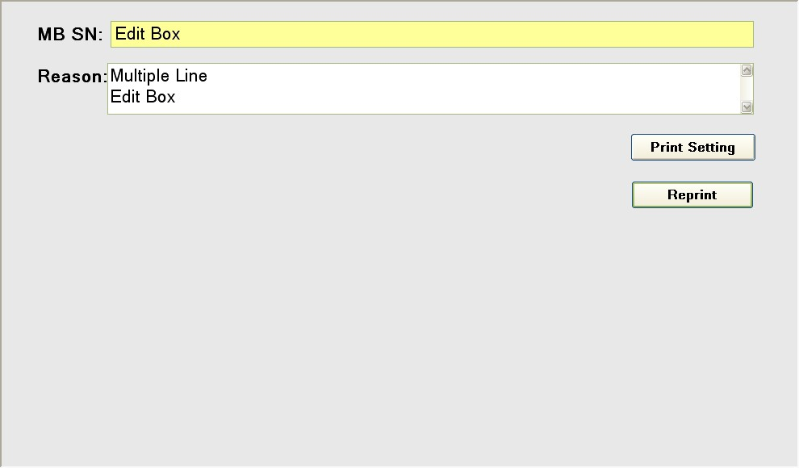

- FA段
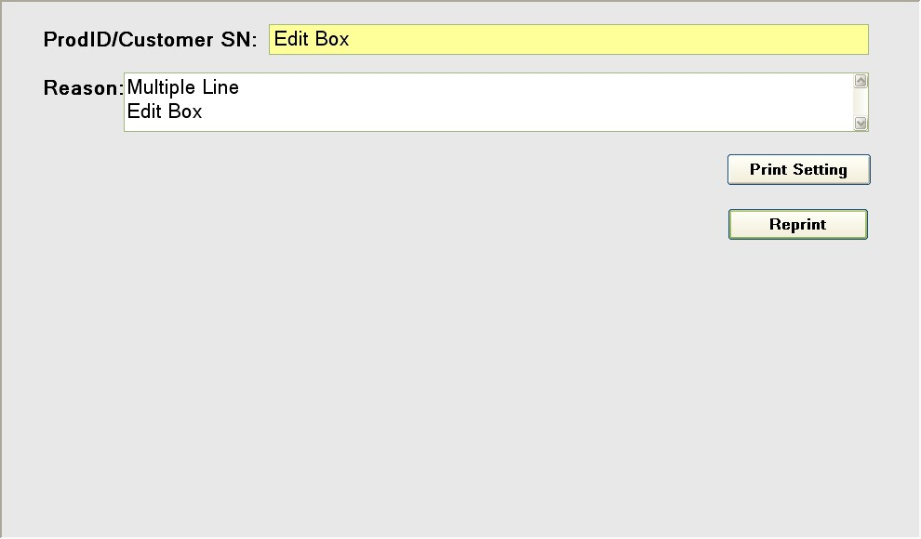
- PAK段
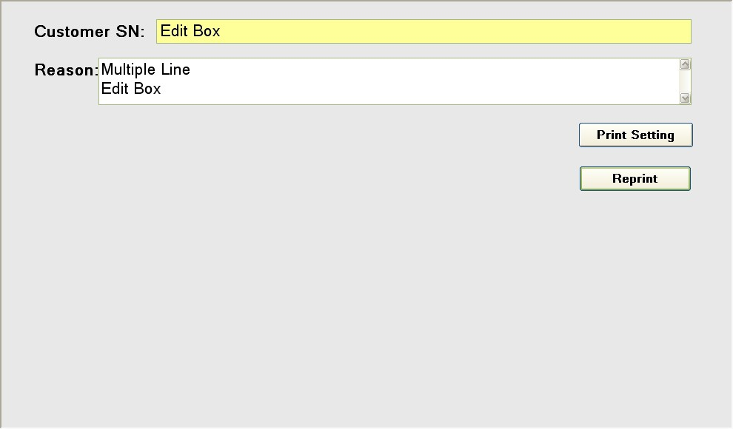

DeliveryLog
当Delivery 状态变更的时候，需要记录DeliveryLog，在此统一说明，不在其它文档中再说明了。
DeliveryLog 表结构如下：
CREATE TABLE [dbo].[DeliveryLog](
[Id] [int] IDENTITY(1,1) NOT NULL,
[DeliveryNo] [char](20) NOT NULL,
[Status] [char](2) NOT NULL,
[Station] [char](10) NOT NULL,
[Line] [char](10) NOT NULL,
[Editor] [varchar](30) NOT NULL,
[Cdt] [datetime] NOT NULL,
CONSTRAINT [PK_DeliveryLog] PRIMARY KEY CLUSTERED
(
[Id] ASC
)WITH (PAD_INDEX = OFF, STATISTICS_NORECOMPUTE = OFF, IGNORE_DUP_KEY = OFF, ALLOW_ROW_LOCKS = ON, ALLOW_PAGE_LOCKS = ON) ON [PRIMARY]
) ON [PRIMARY]
Field | DataType | Allow Null | Description
Id | int | No | system id
DeliveryNo | char(20) | No | Delivery No
Status | char(2) | No | 变更后的状态
Station | char(10) | No | 变更时的Station
Line | char(10) | No | 变更时的Line，如果该Station 没有选择Line 的操作，则使用上一条Log 的Line
Editor | varchar(30) | No | Editor
Cdt | datetime | No | 变更时的时间

FA 段Data Entry允许输入ProductID或Customer SN其中任意一个的场景下的输入合法性检查
- 要求首先输入ProductID或Customer SN的界面，如果输入的长度不是9或10位时，提示“请首先输入ProductID或Customer SN”

- 如果输入为９位
- 首位和线别首位相同首位为字母
- 第二码为数字（０－９）
- 第三码为（123456789ABC）内的数字或字母
- 第四到六码为数字（０－９）
初步认定为ProductID，如在Product中不存在，则提示“非法的ProductID”

- 如果刷入为１０位，如果是ＣＮ打头的初步认定为Customer SN，如在Product．CustSN中不存在，则提示“非法的Customer SN”

- 如果刷入的为１０位，且不是ＣＮ打头
- 首位和线别首位相同首位为字母
- 第二码为数字（０－９）
- 第三码为（123456789ABC）内的数字或字母
- 第四到六码为数字（０－９）
初步认定为ProductID，如取其前9码在Product中不存在，则提示“非法的ProductID”
- 其他９位或１０位输入提示“请首先输入ProductID或Customer SN”

如何判断出货日本的产品和非出货日本的产品
1)判断出日本的产品:
Model 的第10，11码是”29” 或者”39”, 同时检查BOM中有满足以下条件的料。
if exists(select a.* from [192.168.147.6,998].HPIMES.dbo.ModelBOM a,
[192.168.147.6,998].HPIMES.dbo.PartInfo b
where a.Component=b.PartNo
and a.Material=@Model
and b.InfoType='JPWRT'
and b.InfoValue='Y' )
2)非出货日本的产品
否则，是非出货日本的产品

7777 命令码
如无特殊说明，支持7777 的各个页面，在刷入7777 后，Reset 页面，效果等同重开页面

Configuration about Edits
iMES 涉及到Edits 系统的都有哪些站点，分别实现何种功能，已经工作在那个网段
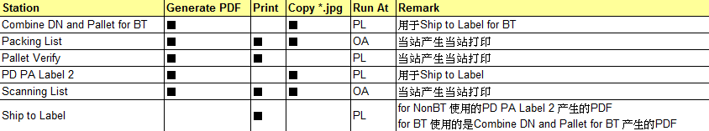
Copy 到本地的jpg 图片，是生成PDF 需要的
明确需要提供OA 网段和PL 网段两套，上表Run At 栏位为OA 的使用OA 网段的配置；PL 使用PL 网段的配置；FOP 工具安装路径
配置项保存在SysSetting 表，SysSetting.Name说明如下：
对于Template Path / XML Path / PDF Path / Image Path，要求配置到动态内容之前
Sample:
下面是Combine DN and Pallet for BT 中XML 完整文件名
\\hp-iis\\OUT\XML\A\4108849407000010-CNU2080009-[BoxShipLabel].xml
其中，由于Combine DN and Pallet for BT 在PL 网段使用，因此\\hp-iis\\OUT\XML\取自SysSetting.Name = ‘PLEditsXML’ 记录的Value 字段值

关于页面检查项的处理原则
在很多站点，需要检查一些数据，这些数据要求在检查通过之前，不要显示在UI 上，检查通过后，再显示。
例如在Combine Pizza 站点，需要检查Pizza Id – 见下图红框部分
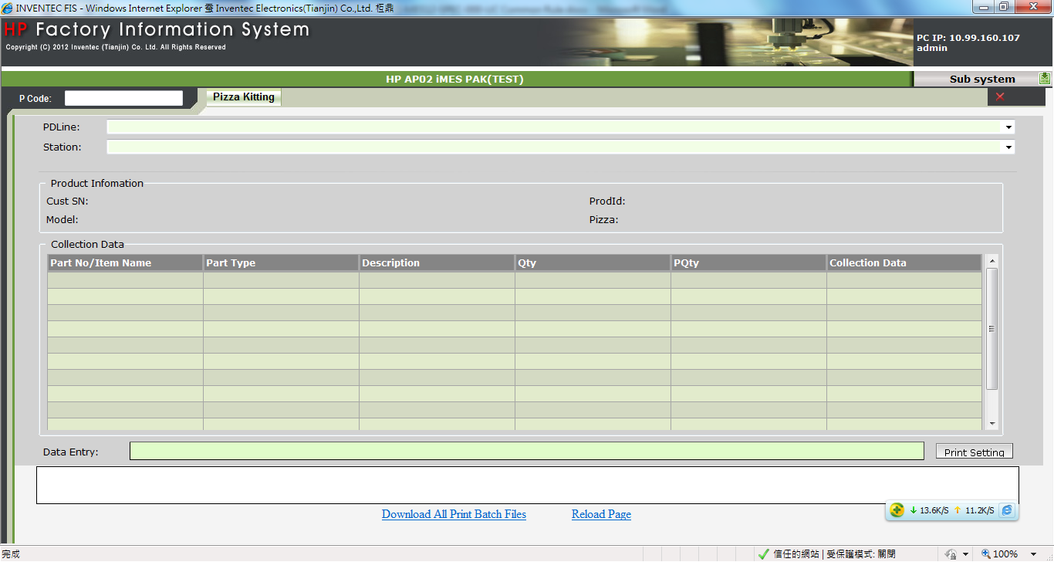
系统会在刷入正确的Customer S/N 后，要求用户刷入该Product 结合的Pizza Id，按照规则，用户刷入Product 结合的Pizza Id 验证通过前，不应在页面显示Pizza Id，当验证通过后，再在页面显示出来。

用户使用便捷性方面的考虑
这部分内容会影响用户的对系统的使用感受，并影响线速。内容会根据用户的反馈，逐步完善。
- 所有站点选择线别，选择站点等数据，在每个Product 完成本站操作后，如无特殊考虑，需要保持，以便继续完成下一个Product 的操作。
例如：Pizza Kitting 在初次进入该页面后，用户选择了PDLine 和Station，在完成了每个Product 的操作后，不要清空。

关于PCBInfo、PartInfo、ModelInfo、DeliveryInfo、ProductInfo取值为空的说明
这些表都是以值对方式保存信息。除UC有特别说明外，类似下面的UC描述代表相同的情况，都需要做同样的后续处理：
- 取不到。容易被理解为通过给定的InfoType或Name找不到Info记录；
- 为空。容易被理解为通过给定的InfoType或Name能找到Info记录，而该记录的Value字段是个空串或者是Null

Error 声讯的次数
Error 声讯的重复次数如无特殊要求，请重复5次。

MBSN判断
若输入对象为10码，第5码为’M’，则视为MBSN，进行下面的操作
若输入对象为11码，第5码为’M’，则去除最后一位校验码，视为MBSN，进行下面的操作
若输入对象为11码，第6码为’M’，则视为MBSN，进行下面的操作

MBCode判断
若第5码为’M’，则取前2码，若第6码为’M’，则取MBSN前3码为MBCode，
MBCode比对时，要取MBSN的前Len（MBCode）码进行比对，原只取前2码进行比对的逻辑需进行改善

MBSN子板/RCTO的判定（CheckCode）
前提条件：已确定MBSN存在
CheckCode：若MBSN的第5码为’M’，则取MBSN的第6码，否则取第7码
CheckCode为数字，则为子板，为’R’，则为RCTO

KP阶反查P1
PhaseI 是根据KP阶反查ModelBOM，获取BomNodeType=’P1’的PN
PhaseII，KP阶的P1上阶，已经提取，且放到KP阶的P1PN属性中，获取P1的PN时，可从BOM树中的KP属性获取P1的PN

Win8机器判断
符合下述条件的机器，是Win8机器：
- 判斷廠別：
If exists(Select Value from SystemSetting where Name=’Site’and Value=’IPC’)
Then 上海廠 Else 重慶廠
- 根據廠別，依據以下條件判斷是否為Win8机器
若上海廠，則取Model直接下阶存在P1且描述 like ‘ECOA%’
参考方法：
if exists(select * from ModelBOM a (nolock), Part b (nolock)
where a.Material = @Model
and a.Component = b.PartNo
and b.BomNodeType = 'P1'
and b.Descr LIKE 'ECOA%')
select 'This product is WIN8 Model'
若是重慶廠，則取Model直接下阶存在P1且描述 like ‘COA (WIN8)%’
参考方法：
if exists(select * from ModelBOM a (nolock), Part b (nolock)
where a.Material = @Model
and a.Component = b.PartNo
and b.BomNodeType = 'P1'
and Upper(b.Descr) LIKE 'COA (WIN8)%')
select 'This product is WIN8 Model'

如何基于Model 确定是SKU / Docking…
访问ConstValue 表，取得ConstValue.Type = 'ProcReg' 的记录，这些记录的Name 字段为SKU / Docking 等名称，Value 为正则表达式；使用Model 依次配置这些记录的正则表达式，匹配上的记录的Name 字段即可确定SKU / Docking...

非CDSI 机型分配Delivery 的规则
2012-8-22 客户确定了新的非CDSI 机型分配Delivery 的规则：
- 按照Delivery.Model = @Model 选取Delivery
- 选取的Delivery 还要求Delivery.Model 12位长，以'PC' 开头，CONVERT(char(10), ShipDate, 111)>=CONVERT(char(10),GETDATE()-3,111)，Status = '00'
- 满足上面条件的Delivery，按照如下顺序的排序规则，选取第一条；如果没有满足条件的Delivery，则需要报告错误。
  - ShipDate 越早，越优先
  - 散装优先于非散装
  - 剩余未包装Product数量越少的越优先
Note:
Combine COA and DN / PD PA Label 2 / Combine DN & Pallet for BT 都需要应用此新规则来分配Delivery

参考方法：
DECLARE @Model varchar(12)
--SET @Model = 'PCAN031M105Y'

CREATE TABLE #Delivery (
DeliveryNo varchar(16),
ShipDate datetime,
DeliveryQty int,
[Bulk] varchar(8),
RemainQty int
)

CREATE TABLE #ProductDelivery(
DeliveryNo varchar(16),
ProductQty int
)

INSERT INTO #Delivery
SELECT DeliveryNo, ShipDate, Qty, '', 0
FROM Delivery NOLOCK
WHERE Model = @Model
AND LEFT(Model, 2) = 'PC'
AND CONVERT(char(10), ShipDate, 111)>=CONVERT(char(10),GETDATE()-3,111)
AND LEN(Model) = 12
AND Status = '00'

UPDATE #Delivery
SET [Bulk] = 'Bulk'
WHERE DeliveryNo IN (SELECT DISTINCT DeliveryNo FROM Delivery_Pallet NOLOCK WHERE LEFT(PalletNo, 2) = 'NA')

UPDATE #Delivery
SET [Bulk] = 'NonBulk'
WHERE [Bulk] = ''

INSERT INTO #ProductDelivery
SELECT a.DeliveryNo, COUNT(b.ProductID)
FROM #Delivery a (NOLOCK) LEFT JOIN Product b (NOLOCK)
ON a.DeliveryNo = b.DeliveryNo
AND b.PalletNo <> ''
GROUP BY a.DeliveryNo
SELECT * FROM #ProductDelivery
UPDATE #Delivery
SET RemainQty = DeliveryQty - b.ProductQty
FROM #Delivery a (NOLOCK), #ProductDelivery b (NOLOCK)
WHERE a.DeliveryNo = b.DeliveryNo

IF NOT EXISTS(SELECT * FROM #Delivery NOLOCK)
BEGIN
SELECT 'Error! No Delivery for this Model: ' + @Model
RETURN
END

SELECT TOP 1 * FROM #Delivery NOLOCK
ORDER BY ShipDate, [Bulk], RemainQty, DeliveryNo

DROP TABLE #Delivery
DROP TABLE #ProductDelivery

RCTO PAK 支持Vendor CT 的刷入
2012-10-15 日，客户建议RCTO的PAK所有页面都支持CT2刷入，目前是Combine Po In Carton页面支持CT2 – 即所有录入Product ID 的场景都支持录入Vendor CT 来代替Product ID。所有Vendor CT 都可以通过如下方法找到Product ID：
参考方法：
IF EXISTS(SELECT ProductID FROM Product_Part NOLOCK WHERE PartSN = @VendorCT)
SELECT ProductID FROM Product_Part NOLOCK WHERE PartSN = @VendorCT
ELSE
SELECT ProductID FROM Product a (NOLOCK), PCBInfo b (NOLOCK)
WHERE a.PCBID = b.PCBNo
AND b.InfoType = 'MBCT2'
AND b.InfoValue = @VendorCT
[Vendor CT] – 如果用户录入的数据长度为14，15， 18，则可以认定用户录入的数据是[Vendor CT]

如何判斷棧板類型、秤重Command Code、是否須扣棧板重。
輸入棧板號碼 @PalletNo，依據下列步驟取得棧板類型、秤重資訊。
- 判斷Pallet結合的DN，Model是否為’PC’開頭。
Select top 1 substring(a.Model, 1,2) as @pModel
From Delivery a, Delivery_Pallet b
Where a.DeliveryNo = b.DeliveryNo and
b.PalletNo=@PalletNo

- 判斷棧板的包裝箱數：
select @pltDeliveryQty = SUM(DeliveryQty)
from Delivery_Pallet
where PalletNo=@PalletNo

- 判斷棧板對應的ShipWay、RegId、PalletQty：
  - 若@pModel=’PC’，則用以下語句獲取ShipWay、RegId、PalletQty。
取結合@PalletNo的任一Delivery=@DeliveryNo（Delivery_Pallet.DeliveryNo，Condition: PalletNo = @PalletNo）
select @ShipWay=ShipWay,
case when (Carrier in (‘FDE’, ‘FEPL’)) then Carrier
else MessageCode
end as @RegId ,
@StdPltFullQty =StdPltFullQty
from DeliveryEx
where DeliveryNo=@DeliveryNo

  - 若@pModel <> ‘PC’，則用以下語句獲取ShipWay、RegId、PalletQty。
取結合@PalletNo的任一Delivery=@DeliveryNo（Delivery_Pallet.DeliveryNo，Condition: PalletNo = @PalletNo）
select distinct @ShipWay= isnull(c.InfoValue, ''),
@RegId =isnull(d.InfoValue, ''),
@StdPltFullQty = abs(isnull(e.InfoValue, '0'))
from Delivery a
inner join Delivery_Pallet b on a.ShipmentNo = b.ShipmentNo and
b.PalletNo=@PalletNo
left join DeliveryInfo c on a.DeliveryNo = c.DeliveryNo and c.InfoType='ShipWay'
left join DeliveryInfo d on a.DeliveryNo = d.DeliveryNo and d.InfoType='RegId'
left join DeliveryInfo e on a.DeliveryNo = e.DeliveryNo and e.InfoType='PalletQty'
where a.DeliveryNo=@DeliveryNo

- 取棧板類型，PalletType相關欄位說明請參閱下方Schema的Description。
select [Type], Code, CheckCode, MinusPltWeight, PltWeight, ChepPallet
from PalletType
where ShipWay=@ShipWay and RegId=@RegId and StdPltFullQty=@StdPltFullQty and
@PltDeliveryQty between MinQty and MaxQty

- 目前使用此判斷規則的功能如下：
  - PD PA Label 2
  - ShipTo Label
  - Pallet Weight
  - Final Scan

- PalletType
Field Name | Type | PK | 必填 | Default | Description
ID | int | V | V |  | 流水號
ShipWay | varchar(8) |  | V |  | T001：空運  T002：海運
RegId | varchar(16) |  | V |  | 重慶生產=>Qxx  上海生產=>Sxx  內銷=> SCN,QCN  AP => SAF,QAF  EMEA =>SCE,SNE,QCE,QNE  LA=>SLA,SCL,SNL,QLA,QNL,QCL  NA =>SUC,SNU,SCU,QUC,QNU,QCU
Type | nvarchar(32) |  | V |  | 棧板類型  ex:木頭棧板
StdPltFullQty | varchar(8) |  | V |  | 標準滿棧板箱數
MaxQty | int |  | V |  | 棧板包裝箱數區間(最大)
MinQty | int |  | V |  | 棧板包裝箱數區間(最小)  [註]:若包裝箱數大於一層棧板箱數(原來的PalletStandard.TierQty)才能使用棧板，則此欄位數需設定:一層棧板箱數+1
Code | varchar(8) |  | V |  | 棧板類型代碼
PltWeight | decimal(10,2) |  |  |  | 棧板重量
MinusPltWeight | char(1) |  | V | ‘0’ | 秤重是否須扣棧板重量  0：不扣除  1：要扣除
CheckCode | varchar(8) |  | V | ‘’ | 秤重時與此棧板對應的Command Code
ChepPallet | char(1) |  | V | ‘0’ | 是否為循環棧板  0：一般棧板  1：循環棧板
Editor | varchar(32) |  |  |  | 編輯者
Cdt | datetime |  |  |  | 建立日期
Udt | datetime |  |  |  | 更新日期

DefectCode_Station 選擇下站邏輯
新增Family(Model)為選擇條件：
若機器的Family/Model有維護在DefectCode_Station中，
則獲取有Family/Model的維護數據，並以下方表格的優先順序挑選。
- 若Family、Model同時有維護，則以Model維護的為準。
若未找到符合的Family/Model，則直接以下方表格的優先順序挑選。
選擇下一站邏輯如下表格:
PRE_STN、CRT_STN及NXT_STN是必填欄位資料:
V:有填值
Priority:數字愈小愈高

Priority | PRE_STN | CRT_STN | MajorPart | Cause | Defect | NXT_STN
1 | V | V | V | V | V
2 | V | V | V | V
3 | V | V | V |  | V
4 | V | V |  | V | V
5 | V | V | V
6 | V | V |  | V
7 | V | V |  |  | V
8 | V | V

會應用到修復作業畫面:
FA Repair
PA QC Repair
QC Repair

Qtime 檢查邏輯
- QTime table: 設QTime進站站點需不需要檢查流線時間(TimeOut) 及停線時間(StopTime)
依線別、進站站點、(Family、機型及ProductID三擇一)及QTime類別(Max、Min)
設置TimeOut及StopTime
QTime Action:
- 設置DefectCode: Write ProductTestLog & ProductTestLog_DefectInfo
- 設置HoldStation & HoldStatus:跳站至設定站點
- 設置ExceptStation: 不檢查上站出站站點，可設置多筆以’~’分隔
- LineStationLastProcessTime table: 紀錄 Line & Station 最後一台機器出站時間
- LineStationStopPeriodLog table: 紀錄 Line & Station停線開始及結束時間,預設保留兩天
- 新增CheckAndSetQTime Activity:
Input Session Key: Session.SessionKeys.Product

判断是否为试产机型
机型12码的前两码为PC，最后三码为000
Select * from Model where left(Model,2)=’PC’ and right(Model,3)=’000’

PCode定義說明
各頁面功能在RBPC.Permission表會定義唯一的PCode代碼，PCode編碼有一定規則，參照如下：
O | P | F | A | 0 | 0 | 1
两码，定义为：  OP – Operation；  MT – Maintain；  MM – Management；  QR – Query； |  | 两码，定义为：  CM – Common；  SA – SA；  SM – SMT；  FA – FA；  PA – PAK；  DK – Docking  RT – RCTO  ML – Material;  CR – CleanRoom  TR – TRIS |  | 3码，10进制循环

Label Setting 維護之Related Function 獲取規則
Related Function：
- root節點固定為’Operation’。
- 第2層節點，由ConstValue取LabelSettingFunction選項，
獲取的Name為第2層節點名，
Value為獲取第3層Function tree 的Keyword，
Description為節點的排序順序。
select Name, Value
from ConstValue
where Type='LabelSettingFunction'
order by Description

ConstValue配置範例：
Type | Name | Value | Description
LabelSettingFunction | PCA | OPSA | 01
LabelSettingFunction | FA | OPFA | 02
LabelSettingFunction | Packing | OPPA | 03

- 取Value為 SqlName調用以下method獲取Function tree
private IPermissionManager permissionManager = RBPCAgent.getRBPCManager<IPermissionManager>();
permissionManager.GetPermissionByOP(SqlName);

CheckItemTypeRule選擇Rule邏輯
選擇Rule邏輯如下表格:
以Line、Station及Family為基準，此三欄位非必填欄位資料:
V:有填值
Priority:數字愈小愈高

Priority | Line | Station | Family
1 | V | V | V
2 | V | V
3 | V |  | V
4 | V
5 |  | V | V
6 |  | V
7 |  |  | V
8

會應用到收料作業畫面

判斷CPU是否須套用CPU Control
- 系統相關设置
- ConstValue
Type = ’ CheckMaterialStatus’
Name=’CPU’
Value=’Y’
Description=’ Check CPU Status’
- ConstValueType
Type=’NoCheckCPUSpecNo’
Value=Family
Description=’不用檢查CPUSpecNo的Family’
*Family由IE維護
- 获取ConstValue中添加设置的Type =’ CheckMaterialStatus’ 且 Name=’CPU’的Value值為@CheckCPUControl
若@CheckCPUControl不為Y/N，则报错：“请联系IE维护是否需要检查CPU状态”
- 若@CheckCPUControl为“Y”，
查詢ConstValueType表，Type=’NoCheckCPUStatus’的Value值，
若此機器的Family不存在Value值中，則回傳True，表示『進行CPU Control』。
若此機器的Family存在Value值中，則回傳False，表示『不進行CPU Control』。
- 若@CheckCPUControl为“N”，
則回傳False，表示『不進行CPU Control』。

系統配置設定

[Table] SysSetting
Name | Value [Production] | Value [Testing] | Description
MB_Initial | C | C | MB Label Print
Customer | HP | HP | Customer
Site | IPC | IPC | Site
SITECODE | 95 | 95 | SITECODE
MfgCode | 95 | 95 | MfgCode
ASSEMBLED |  |  | ASSEMBLED
UnitWeightTolerance | 3 | 2 | UnitWeightTolerance(unit:%)
PltWeightTolerance | 2 | 1 | PltWeightTolerance(unit:kg)
OAEditsURL | http://10.99.183.126/HPEDITS/edits.asmx | http://10.99.252.71/hpedits/edits.asmx | [P] http://10.99.183.126/HPEDITS/edits.asmx  [T] http://10.99.252.71/hpedits/edits.asmx
PLEditsURL | http://192.168.144.247/HPEDITS/edits.asmx | http://10.99.252.71/hpedits/edits.asmx | [P] http://192.168.144.247/HPEDITS/edits.asmx  [T] http://10.99.252.71/hpedits/edits.asmx
OAEditsTemplate | E:\EditsTemplate\ | E:\EDITemplate\ | E:\EditsTemplate\
PLEditsTemplate | E:\EditsTemplate\ | E:\EDITemplate\ | E:\EditsTemplate\
OAEditsXML | E:\HPEDITSOUT\ | \\10.99.252.71\HPEDITSOUT\ | [P] E:\HPEDITSOUT\  [T] \\10.99.252.71\HPEDITSOUT\
PLEditsXML | E:\HPEDITSOUT\ | \\10.99.252.71\HPEDITSOUT\ | [P] E:\HPEDITSOUT\  [T] \\10.99.252.71\HPEDITSOUT\
OAEditsPDF | \\10.99.183.126\HPEDITSOUT\ | \\10.99.252.71\HPEDITSOUT\ | [P] \\10.99.183.126\HPEDITSOUT\  [T] \\10.99.252.71\HPEDITSOUT\
PLEditsPDF | \\192.168.144.247\HPEDITSOUT\ | \\10.99.252.71\HPEDITSOUT\ | [P] \\192.168.144.247\HPEDITSOUT\  [T] \\10.99.252.71\HPEDITSOUT\
OAEditsImage | E:\EditsTemplate\ | E:\EDITemplate\ | E:\EditsTemplate\
PLEditsImage | E:\EditsTemplate\ | E:\EDITemplate\ | E:\EditsTemplate\
FOPFullFileName | C:\Program Files\Altova\FOP-0.93\fop | C:\Program Files\Altova\FOP-0.93\fop | C:\Program Files\Altova\FOP-0.93\fop
PDFPrintPath | C:\FIS\ | C:\FIS\ | C:\FIS\
JapanPAQCRatio | 20 |  | JapanPAQCRatio
CTONonJapanPAQCRatio | 20 | 10 | CTONonJapanPAQCRatio
PAKStation | 85,86,96,97,POP,9A,99 | 85,86,96,97,9B,POP,9A,99 | PASS 85 Station List
FAStation | 81,3E,68,PK01,PK02,PK03,PK04,PK05,PKOK,8C,91,92,95,9U,80,85,86,96,97,9B,PO,7P,SP,9A,99 | 81,68,PK01,PK02,PK03,PK04,PK05,PKOK,8C,91,92,95,9U,80,85,86,96,97,9B,PO,7P,9A,99 | Finish FA Station List
FAOnlineStation | F0,36,37,39,3A,3D,3B,40,3C,3K,59,58,50,55,57,60,45,71,79A,64,65,79,73,6A,66,66E,76,67,64A | F0,36,37,39,3A,3D,3B,40,3C,3K,59,58,50,55,60,45,71,79A,64,65,79,73,6A,66,66E,76,67 | FA Station List
PAKOnlineStation | 7P,9B,SP,80,9U,69,81,3E,68,PK01,PK02,PK03,PK04,PK05,PKOK,8C,91,92,95,85,86,96,97,PO,9A,99 | 69,81,3E,68,PK01,PK02,PK03,PK04,PK05,PKOK,8C,91,92,95,9U,80,85,86,96,97,9B,PO,7P,SP,9A,99 | PAK Station List
Status87 | 81,68,PK01,PK02,PK03,PK04,PK05,  PKOK,3E,8C,91,92,95 | 81,68,PK01,PK02,PK03,PK04,PK05,PKOK,8C,91,92,95,PO,9A | [P] Product in DN Status 87  [T] 結合了船務SHIP TO,DN狀態為87,81~95的Station List
YieldStation | 50,55,60,45,66,69,6A,79,PO | 50,55,60,45,66,69,6A,79,PO | ProductYieldStation
87ReportMailList | Zhang.Xiao-lan@inventec.com.cn;IPC-MP1-FA1B03;  IPC-MP1-FA1G03;IPC-MP1-FA1H03@inventec.com.cn;  IPC-MP1-FA1J03@inventec.com.cn;  IPC-MP1-FA1E03@inventec.com.cn;  IPC-MP1-FA1A03@inventec.com.cn;  IPC-MP1-FA1D03@inventec.com.cn | Zhang.Xiao-lan;  Chen.BensonPM@inventec.com | 87ReportMailList
ChangeModelCheckItem | WWAN~WL~HDD~DDR~CPU~LCM~KB~ODD~Inverter~TPDL~BTDL~TPCB~BTCB~TPCB2~MB~VGA |  | WWAN~WL~HDD~DDR~CPU~LCM~KB~ODD~Inverter~TPDL~BTDL~TPCB~BTCB~TPCB2~MB~VGA
FAKittingCheckItem |  | WWAN~WL~HDD~DDR~CPU~BAT | 最多限制：WWAN/WL/HDD/DDR/CPU/LCM/BAT/KB/  ODD/Inverter/TPDL/BTDL/TPCB/BTCB/MB
PCATestStation | 10,15 | 10,15 | PCA Test Station
PCAInputStation | P0,03,04,08,09,10,14,15,16,17,18,19,  1A,20,21,22,23,24,25,28,30,31,32,33,  33A,FM,PU,S9,VG,WJ | 03,04,08,09,10,14,15,16,17,18,19,1A,20,21,22,23,24,25,28,30,31,33,33A,FM,P0,PU,S9,VG,WJ | PCA Input Station
RDS_Server_FA | http://5b3f-mp-sql/IPC/mp/Picture/FA/ | http://5b3f-mp-sql/IPC/mp/Picture/FA/ | AST Picture(FA) Website Root Path
RDS_Server_PAK | http://5b3f-mp-sql/IPC/mp/Picture/PA/ | http://5b3f-mp-sql/IPC/mp/Picture/PA/ | AST Picture(PAK) Website Root Path
PAKATWC | 81,68,PAK01,PK02,PK03,PK04,PK05,PKOK,8C,91,92,85,86 | 81,68,PAK01,PK02,PK03,PK04,PK05,PKOK,8C,91,92 | 81,68,PAK01,PK02,PK03,PK04,PK05,PKOK,  8C,91,92
MVS_SUM | 39,3A,3D,3B,40,3C,3K,59,58,50,55,60,45,64,64A | 39,3A,3D,3B,40,3C,3K,59,58,50,55,60,45,64 | Before MVS Station List
ITCND_SUM | 39,3A,3D,3B,40,3C,3K,59,58,50,55,60,45,71,79A,64,65,79,73,6A,66,66E,76 | 39,3A,3D,3B,40,3C,3K,59,58,50,55,60,45,64,65,79,73,6A,66,66E,76 | Before ITCND Station List
COA_SUM | 39,3A,3D,3B,40,3C,3K,59,58,50,55,60,45,71,79A,64,65,79,73,6A,66,66E,76,67,69 | 39,3A,3D,3B,40,3C,3K,59,58,50,55,60,45,64,65,79,73,6A,66,66E,76,67,69 | Before COA Station List
EffStation | 40,50,55,59,60,65,67,68,6A,81,85 | 40,50,55,59,60,65,67,68,6A,81,85 | Product Efficiency Station
TranToIMES_FA | F0,36,37,39,3A,3D,3B,40,3C,3K,59,58,50,55,60,45,64,65,66,67,79,79A,69 |  | AllowTran To IMES FA Station
PAKNoDnStation | 69,7P,9B,SP,80,9U,POF | 69,7P,9B,SP,80,9U,POF | PAK Station but no DN
PAKOnlineStation_DN | 81,3E,68,PK01,PK02,PK03,PK04,PK05,  PKOK,8C,91,92,95,85,85Q,86,96,97,  POP,9A,99 | 81,3E,68,PK01,PK02,PK03,PK04,PK05,PKOK,8C,91,92,95,85,85Q,86,96,97,POP,9A,99 | PAK Station List with DN
UploadSAPStation | 85,86,PO,9A, | 85,86,9A,PO,97 | UploadSAPStation
PAQCSortingStation | 69 | 69,8C | PAQC Sotring Sation
PAQCSortingInterval | 3 | 2 | PAQC Sotring Sation
PAKSortingQty | 134 | 2 | PAQC Sotring Sation
UnpackPAKStation | 45,50,69 |  | Unpack Delivery Information
PcsInCarton | 5 | 5 | PCs in Carton
FAOnlineStation_RCTO | F0,3B,40,3C,50,45,79,73,6A,76 | F0,3B,40,3C,50,45,79,73,6A,76 | RCTO FA Station List
PAKStation_DN_RCTO | 81,92,PV | 81,92,PV | RCTO PAK Station List with DN
PAKNoDnStation_RCTO | 69,PO,RL | 69,PO,RL | RCTO PAK Station but no DN
PAKStation_RCTO | 92,PV | 92,PV | Pass 92 Station List
FAReturnStation | F0,36,37,39,3A,3B,40,3C,3D,3K,59,58,  50,45,55,60,71,57,64,65,73,79,6A,76,  66,66E,67,69 | F0,36,37,39,3A,3B,40,3C,3K,3D,59,58,50,55,60,71,57,64,65,73,79,6A,76,66,66E,67,69 | FA Product Reinput
BatteryCtCheck | Y | Y | Enable Battery CT Check flag
OnlyCheckOneBattery | Y | N | SET Battery CT Check Qty
PAQCStation | 8C | 81 | PAQCStation
BSamUnitWeightTolerance | 2 | 3 | BSamUnitWeightTolerance
MinUnitWeight | 2.5 | 10 | 最小單體重
BSamInputMode | 1 | 1 | The Input mode in CombineCartonInDN
PizzaKittingResetLevel | 1 | 1

[Table] ConstValue(HPIMES)
Type | Name | Value | Description
SYS | Customer Name | AST | 資產標籤後置碼
SYS | HP AV PartNo | ASTCHAR | AST Check Rule維護頁面的Check Item=CHAR之檢查規則
SYS | Check Item | AstRuleCheckItem | AST Check Rule維護頁面的Check Item下拉清單
SYS | Label Code | BSamLabelLight | PizzaKitting 4 的Lable Code for BSam
SYS | ErrorCode | BlockWCErrorCode | Combine Pizza站攔截ErrorCode 需要出站Station
SYS | FuncType | BoardInput | Board Input 功能參數  - CheckExceptMB：是否卡異常板(Y/N) (maintis:1636)  - EnableCounting：是否開啟計時器功能(Y/N) (maintis:1522)
SYS | Status | COAStatus | COA 狀態與代碼
SYS | Station | CTO Check | Pallet Verify 檢查CTO 機器是否有走過的站點
SYS | PartNo | CartonWeight | BSam外箱重量
SYS | KeyParts | ChangeKP | Change KP頁面KeyParts 的下拉清單
SYS | Line | CheckOA3State | 不檢查OA3狀態的配置，可by線別或OA3UpSAP (需設置為’N’)(使用頁面:ITCND[by Line], Upload Shipment Data to SAP[by OA3UpSAP])
SYS | Device Family | CustSNExceptRule | CUSTSN例外編碼規則
SYS | Line | DLCheckStation | 檢查D/L log station
SYS | KeyParts | DismantleKP | DismantleKP頁面KeyParts 的下拉清單
SYS | Function Name | DismantleReturnWC | Dismantle後的站點
SYS | Type | DismantleType | DismantleKP頁面Type 的下拉清單
SYS | Customer | EPIACheckItem | EPIA抽檢KP (使用的sp: op_MVS_Get_Product_CheckType)
SYS | Customer | EPIACycle | EPIA 抽檢周期(使用的sp: op_MVS_Get_Product_CheckType)
SYS | Station Type | FAStation | FA Dismantle 頁面可解資料的站點(區分AST或非AST站點)
SYS | Department | FaException | Travel Card Print頁面Exception的下拉清單
SYS | Family | FillerWeight | BSam填充物重量
SYS | Station Type | InputStation | Product Plan Input Query頁面之投入站站點
 | Family/Model | JSRemoveKP | Jamestown Remove KP頁面允許Remove的KP
SYS | Subsystem | LabelSettingFunction | Label Setting的子系統選項
 |  | MainTain | (maintis:1518, 擱置中)
SYS | Station Type | NonInputStaion | Product Plan Input Query頁面之未投入之基準站點
SYS | HP Service PartNo | OfficeCD | Kitting站 Image PartNo與舊Office CD料號對應關係(maintis:1783)
SYS | Line/Family | PAQCStdRatio | PAQC標準抽檢率By線別
SYS | LabelType | PD PA Label 1 | 在PD PA Label 1要多打印的Label Type
SYS | Pallet Size | PT | 棧板規格與標準重
SYS |  | PicPosition
SYS | HP SKU | PostelLabel | POSTEL標籤依不同SKU打印不同的值
SYS | ProductCategory | ProcReg | 產品別機型前置碼,Description是整機允許上傳Y/N
SYS |  | ReworkStation
SYS | Type | SAP | 調用SAP解綁DN方法的相關設定
SYS | Item No | SAPPOHeader | 從Item147起自行維護Item/Name
SYS | Station Type | SpecialRuninTime | Special Run in Time需過濾掉資料的站點設定
SYS | Station | SpeedLimit | 站點&線別之限速設定
SYS | OS | W8SPS | Windows 8 SPS之後置詞設定(CQ)
SYS |  | allowBSamUnpackAllSt

[Table] ConstValue(HPDocking)
Type | Name | Value | Description
SYS | KeyParts | ChangeKP | Change KP頁面KeyParts 的下拉清單
SYS | Station | ChangeModel | 可Change Model的站點 (maintis:1557)[Docking]
SYS | KeyParts | DismantleKP | DismantleKP頁面KeyParts 的下拉清單
SYS | Function Name | DismantleReturnWC | Dismantle後的站點
SYS | Type | DismantleType | DismantleKP頁面Type 的下拉清單
SYS |  | FAStation
SYS | Function Nodes | LabelSettingFunction | Related Function nodes of Label Setting
SYS | Pallet Size | PT | Pallet size & weight
SYS | ProductCategory | ProcReg | 產品別機型前置碼,Description是整機允許上傳Y/N
SYS | SYS | ReworkStation
SYS | Type | SAP | 調用SAP解綁DN方法的相關設定
SYS | Item No | SAPPOHeader | 從Item147起自行維護Item/Name

[Table] ConstValueType(HPIMES)
Type | Value | Description
SYS | ASTFAI
SYS | ASTPostFixCheckSum | 資產標籤 CheckSum postfix (maintis:1904)
SYS | ASTReadyPartNo | 可以打印資產標籤料號
SYS | ASTType | 資產標籤種類
SYS | BATTCT | 可以結合的Battery CT
SYS | BSamUnpackStation | BSam可執行UnpackAllBySN的站點
SYS | ChangeModelWeightStation | 修改機型標準檢查站點
SYS | CleanCartonQty | CleanRoom combine carton的數量選項
SYS | CollectStage | Collect Material 的製程類型
SYS | FeedType | Collect Material 的進料方式
SYS | KPDefectFamily | KeyPartDefect維護頁面的 Family 下拉選單
SYS | KPDefectModule | KeyPartDefect維護頁面的 Module 下拉選單
SYS | KPDefectParts | KeyPartDefect維護頁面的 Parts 下拉選單
SYS | KPDefectPdLine | KeyPartDefect維護頁面的 PdLine 下拉選單
SYS | KPDefectReason | KeyPartDefect維護頁面的 Reason 下拉選單
SYS | KPDefectVendor | KeyPartDefect維護頁面的 Vendor 下拉選單
SYS | MaterialType | Collect Material 的料號類型
SYS | NoCheckDDRCT | 不做DDR CT Check的Family設定
SYS | OfflinePizzaFamily | 區別是否需要Pizza Id及 PizzaID Label

解除SAP DN跟CUSTSN 關係畫面
整机:
1. Unpack DN by DN --不支持解SAP. 如果机器上传了SAP,此界面会报错（Delivery 资料已经上传SAP！），不允许解资料。
2.Unpack DN by DN(Super) --支持解SAP
3.Unpack DN by SN --支持解SAP
4.Unpack DN by Carton --支持解SAP
5.Unpack DN by SN for BT --支持解SAP
6. Unpack All by SN --不支持解SAP. 如果机器上传了SAP,此界面会报错（Delivery 资料已经上传SAP！），不允许解资料。
7.Unpack All by DN - -不支持解SAP 如果机器上传了SAP,此界面会报错（Delivery 资料已经上传SAP！），不允许解资料。
8.Unpack DN by SN for BT --支持解SAP
9.Unpack All by DN --不支持解SAP 如果机器上传了SAP,此界面会报错（Delivery 资料已经上传SAP！），不允许解资料。
10.Unpack Dummy Pallet ---不支持解SAP 如果机器上传了SAP,此界面会报错（Delivery 资料已经上传SAP！），不允许解资料。
11.Unpack Pallet by SN --支持解SAP

Docking:
Unpack All by DN --支持
Unpack All by SN - -不支持 如果上传SAP 提示：已经上传SAP，不能Unpack!
Unpack Carton by SN --不支持 如果上传SAP 提示：已经上传SAP，不能Unpack!
Unpack DN by SN --不支持 如果上传SAP 提示：已经上传SAP，不能Unpack!

Question

